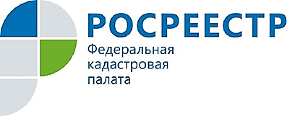
Услуги Кадастровой палаты для людей с ограниченными возможностями здоровья

Кадастровая палата по Курской области постоянно работает над повышением доступности государственных услуг Росреестра для инвалидов. Сегодня у инвалидов и других маломобильных групп населения, проживающих на территории г. Курска есть возможность воспользоваться услугой Кадастровой палаты по выездному приему.
С помощью выездного обслуживания можно подать и получить документы для кадастрового учета, регистрации прав на недвижимость, единой процедуры кадастрового учета и регистрации прав, предоставления сведений из Единого государственного реестра недвижимости.
Выездные приемы сделали процесс получения государственных услуг более удобным, доступным для граждан и незаменимым для лиц с ограниченными возможностями. Все выезды к данной категории граждан осуществляется на безвозмездной основе.
Для того чтобы пригласить специалиста на дом, заявителю достаточно любым удобным способом (по телефону (4712) 57-02-20, по электронной почте dostavka@46.kadastr.ru или лично в офисе приема-выдачи документов) обратиться в Кадастровую палату и оставить заявку.
Представители Кадастровой палаты рассмотрят ее в максимально короткий срок и свяжутся с заявителем, чтобы согласовать дату и время визита. Все оборудование, необходимое для приема-выдачи документов, специалист привезет с собой.
Кроме того, существует возможность обращения заявителей за услугами через портал Росреестра (https://rosreestr.ru).
При личном обращении за оказанием государственных услуг Росреестра в пункты приема-выдачи Кадастровой палаты заявители с ограниченными возможностями обслуживаются вне очереди.

